青 岛 科 技 大 学
二OO七年硕士研究生入学考试试题
考试科目：机械设计

注意事项：1．本试卷共 五 道大题，满分 150 分；
2．本卷属试题卷，答题另有答题卷，答案一律写在答题卷上，写在该试题卷上或草纸上均无效。要注意试卷清洁，不要在试卷上涂划；
3．必须用蓝、黑钢笔或签字笔答题，其它均无效。
﹡﹡﹡﹡﹡﹡﹡﹡﹡﹡﹡﹡﹡﹡﹡﹡﹡﹡﹡﹡﹡﹡﹡﹡﹡﹡﹡﹡﹡﹡﹡﹡﹡﹡﹡﹡﹡﹡﹡

- 是非题：正确的以“T”表示，错误的以“F”表示 (每小题1.5分，共15分)
- 零件表面经淬火、渗碳、喷丸、滚子碾压等处理后，其疲劳强度增高。
- GB/T314—1994规定采用润滑油在的动力粘度中心值作为润滑油的牌号。
- 圆柱螺纹的中径在标准中定为公称直径。
- 设计动压向心滑动轴承时，宽径比取的较大，轴承端泄量小，承载能力高，温升高。
- 通常含油轴承是采用巴氏合金制成的。
- 蜗杆传动的主要失效通常发生在蜗轮上。
- 双速电机带动V带传动，设传递功率一定，则V带应按速度低的情况进行设计。
- 按照承受载荷情况分，自行车前轴属于转动心轴。
- 齿轮传动中，当材料相同时，小齿轮和大齿轮的接触强度也相同。
10．链传动的平均传动比 。
- 选择填空(每小题3分，共30分)
1．平键联接能传递的最大转矩为T，现要传递的转矩为1.5T，则应 。
A．把键长增大到1.5倍 B. 把键宽增到1.5倍
C. 键高增大到1.5倍 D. 装一对平键
2．为了提高蜗杆传动的效率，在润滑良好的条件下，最有效的是采用 措施。
A. 提高蜗杆的转速 B. 多头蜗杆
C. 大直径系数的蜗杆 D. 单头蜗杆
3．V带轮的最小直径取决于 。
A. 带的型号 B. 带的速度 C. 主动轮转速 D. 带轮结构尺寸
4． 是为了减少齿轮传动的动载荷。
A. 齿轮的轮齿做成鼓形齿 B. 增加齿轮圆周速度
C. 改变原动机类型 D. 齿顶修缘
5．螺栓联接旋合螺纹牙间载荷分配不均是由于 。
A. 螺母与螺栓变形大小不同 B. 应力集中
C. 螺母与螺栓变形性质不同 D. 螺母太厚
6．采用螺纹联接时，当两个被联接件之一太厚，不宜制成通孔，并经常拆卸时，宜采用 。
A. 螺栓联接 B. 螺钉联接 C. 双头螺柱联接 D. 紧定螺钉联接
7．机器在运转过程中载荷较平稳，但可能产生很大的瞬时过载，对机器造成损害，在这种情况下，通常宜选用 联轴器。
A. 安全 B. 可移式刚性 C. 弹性 D. 固定式刚性
8．设计链传动时，链节数最好取 。
A．奇数 B. 偶数 C. 链轮齿数的整数倍
9．与渐开线齿轮传动相比，圆弧齿轮传动的特点是 。
A. 外啮合时，接触点的综合曲率半径大，接触应力低 B. 容易根切，齿数不能很少，不易实现较大传动比的传动 C. 要实现连续传动比传动，轮齿必须是直齿，且端面重合度和纵向重合度都应大于1
10．如图1所示，混合摩擦状态应位于滑动轴承摩擦特性曲线（为摩擦系数）的 。
A. I 区 B. II 区 C. III区 D. 与临界特性数对应的E点
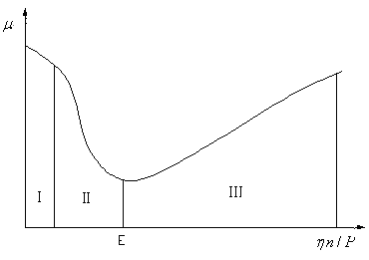.
图 1

- 简答题（25分）
1．（8分）简述不完全液体摩擦滑动轴承设计计算准则和目的。
2．(8分) 绘图说明机械零件的一般磨损过程，并说明跑合的意义。
3．（9分）在一对齿轮中心距与传动比一定的情况下，选择齿数的原则是什么？并说明原因。
四、分析题（40分）
1．（10分）试画出螺纹联接的力——变形图，并说明联接在受到轴向工作载荷F后，螺纹受到的总拉力F₂、被联接件的残余预紧力F₁和轴向工作载荷F之间的关系。
2．（12分）有一带式运输机，已知其电动机功率kW，，而其工作机卷筒轴的转速，试设计出三种传动方案，并画出传动方案简图。
3．（18分）图2所示斜齿圆柱齿轮——圆柱蜗杆传动。已知蜗杆传动的效率，蜗杆传动的传动比，斜齿轮2的分度圆直径d₂和蜗轮4的分度圆直径d₄。不计斜齿轮传动的功率损耗，为使蜗杆轴上的轴向力最小
（1）确定斜齿轮1、2的螺旋线方向。 （4分）
（2）确定蜗轮4的转动方向。 (2分)
（3）画出斜齿轮2和蜗杆3的各分力。 （6分）
（4）证明：（为切向力）。 （6分）

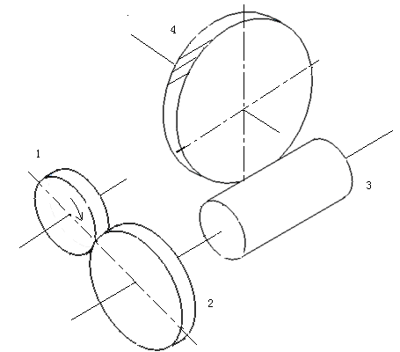

图2

五、计算题（40分）
1．（16分） 一钢制压力容器，已知其内径=280mm, 容器与盖子用10个M16（d₁=13.835mm）的钢制螺栓联接，螺栓的许用应力=300MPa，为保证气密性要求，残余
预紧力（为工作拉力）。求：
（1）若结合面处用铜皮石棉垫片（相对刚度为0.8），则拧紧螺栓时所需要的预紧力为多少？ （10分）
（2）容器能承受的最大单位压力=？ （6分）
2．（24分）图3蜗杆传动轴，两端安装一对30308轴承，蜗杆啮合处的轴向力N，支点跨距mm。已求得轴承1、2两支承处的径向合成支反力=1995N, =2100N。
（1）指出轴承代号的意义（类型、系列、内径尺寸、精度等级）。 （4分）
（2）求出两轴承所受的轴向载荷和 （6分）
（3）求轴承1、2的当量动载荷P₁和P₂。 （4分）
（4）哪个轴承寿命短，为什么？ （4分）
（5）若轴承的载荷减小一半，则轴承的寿命提高几倍？（其它条件不变） （6分）
（附：30000型轴承，派生轴向力；e=0.28, ${F_{a}}/{F_{r}}$>e时 X=0.4,Y=2.1;
${F_{a}}/{F_{r}}$≤e时 X=1,Y=0 )

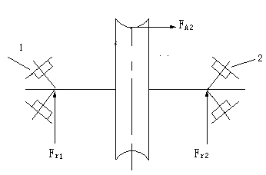

图3

第 4 页（共 4 页）

